CONTRÔLE D' HISTOIRE (6ème)

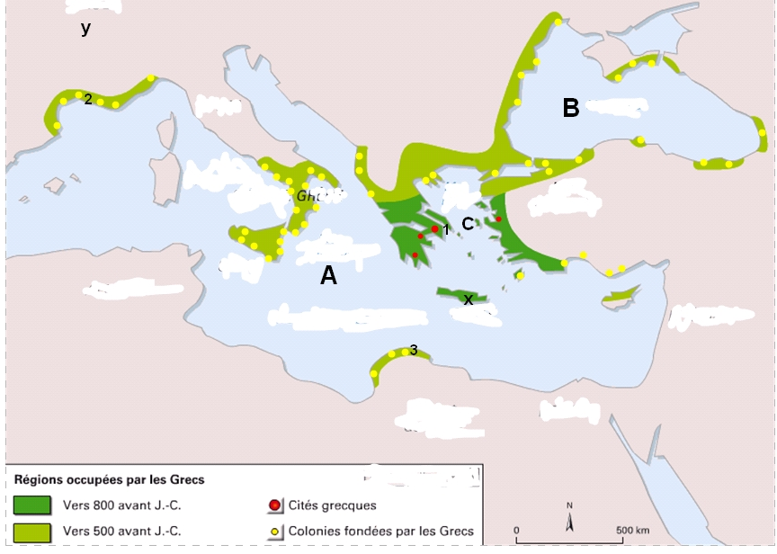

- Indique les noms des mers A, B et C; du territoire y et l'île x. (2,5 pts)

- Définis « cité » et « colonie ». Nomme la cité 1 et les colonies 2 et 3. Quand ont été fondées les colonies? Donne trois raisons de la création de colonies (5,5 pts)

- Où trouve-t-on la plus forte densité de colonies ? (1 pt)

- Raconte la création de la colonie 3. (4 pts)

- La cité 1, la mer C et l'île x sont concernées par un héros. Lequel ? Raconte son histoire. ( 4 pts)

- Cite deux autres héros grecs. (1 pt)

+ 2 pts pour le soin, la présentation, l'orthographe et la rédaction.

